Tên MSSV

1/ Vẽ sơ đồ khối các kiến thức đã học?

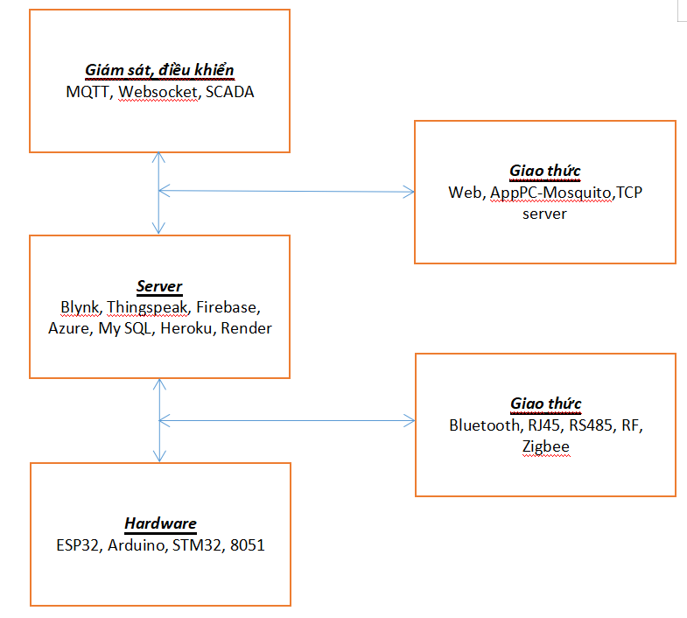

3/ Thiết kế và vẽ SĐKN cho mô hình: Điều khiển TB điện ở 3 phòng (mỗi phòng có đèn, quạt, máy lạnh) - chỉ ĐK tại nhà

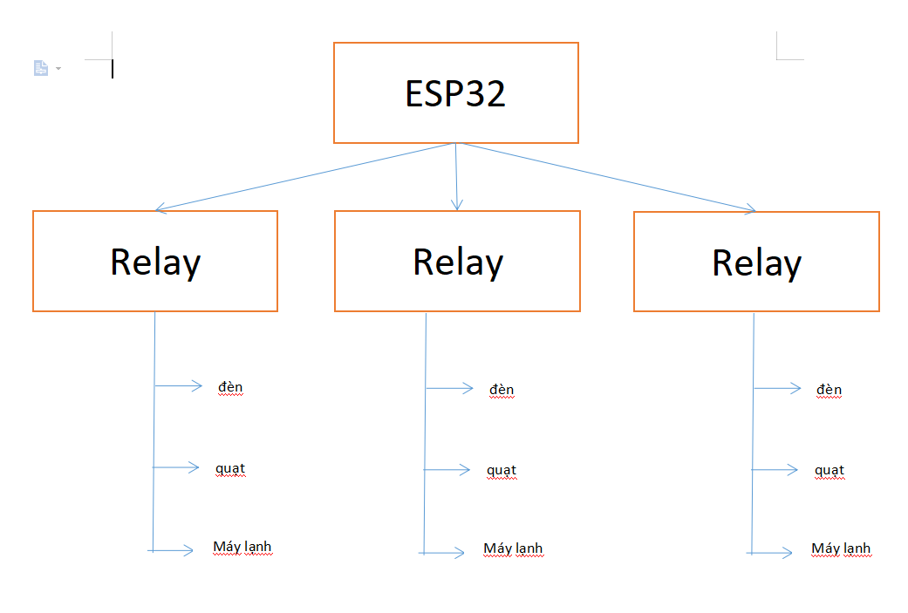

Dùng ESP32 do phổ biến, giá cả hợp lý, chọn giao thức Ethernet

Dùng Relay để khi có 1 thiết bị bị cháy sẽ ngắt toàn bộ